插播：螢幕插播自己的時候
訪客抵達、預約或活動即將開始時，插播會取代主畫面正在播的內容，說完再交還——一共有 哪三種插播，以及決定接待螢幕如何迎接的那兩個設定。
2026-09-02 · https://offision.com/help/zh-hant/signage/takeovers/
插播不是另一個場景。只要它有話要說，就會整個取代主畫面正在播的內容，說完再交還。這個
區塊位在主畫面設定的最下方——在預覽裡點主畫面就能到。
Where in Offision: admin app → signage/signage-content (電子標牌)
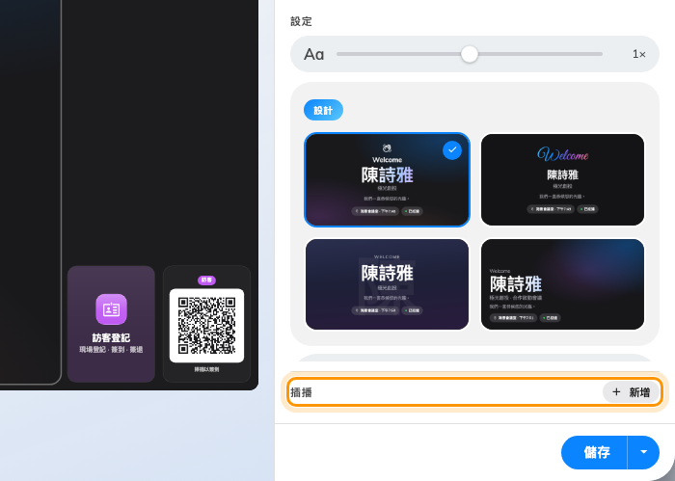
插播區塊：只列出已開啟的，要多開一個就用「新增」。

三種插播
兩個同時到期時，排在這份清單上面的那個勝出：
插播 | 何時出現 | 預設
訪客歡迎 | 有人簽到，或即將到訪 | —
活動即將開始 | 活動快要開始 | 提前 15 分鐘
預約即將開始 | 預約快要開始 | 提前 5 分鐘

中間那兩個的命名和多數人的直覺相反：活動指的是活動模組裡的活動，預約指的是
會議室預約。

被列出來就是已啟用
清單上只會出現已開啟的插播。標題列上的新增會開啟另一個並直接進入它的頁面；
插播頁最下方的移除會關掉它，同時保留設定供日後再開。除此之外沒有別的開關。

接待螢幕如何迎接
訪客歡迎上的兩個設定，幾乎決定了一面接待螢幕的全部行為。顯示對象在已簽到的
訪客與預約時間前後即將到訪的訪客之間選擇——櫃檯後方的螢幕通常要前者，門口的螢幕要
後者。迎接對象則在「這面螢幕所屬建築裡的每一次簽到」與「只有掃了這面螢幕自己的
QR 碼的訪客」之間選擇。
插播比主舞台當下是什麼模式都優先。不論是單一小工具、場景輪播，還是
每週排程，它都一樣會插進去，而且交還時是接到原本下一個該播
的東西，不是回到被打斷的那一個。
插播屬於某一個主畫面:
當版面把內容分成兩個主畫面時，每個主畫面各自保有自己的插播，而插播只取代擁有它的那個
主畫面，另一個主畫面照常播下去。側邊小工具、卡片與按鈕永遠不會被蓋住。

這一頁不決定的事
- 歡迎畫面長什麼樣子 — 那是訪客歡迎小工具的事，無論它是
以插播出現，還是直接放在主畫面上。
- 誰算是即將到訪。 邀請、簽到與訪客流程是訪客管理的工作——
螢幕只負責呈報。
- 整個大堂的完整設定，從頭到尾 — 請看
設定迎接訪客的大堂螢幕。

